UI

# Structure Interface

3 Semaines.

# Main page

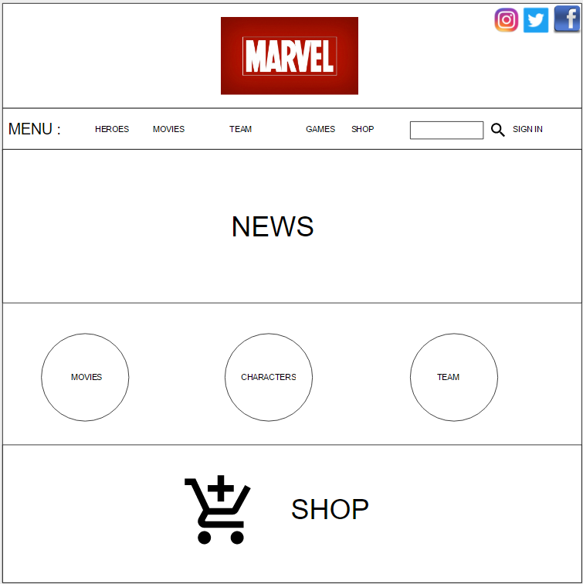

# Hero / Movie / Team Page

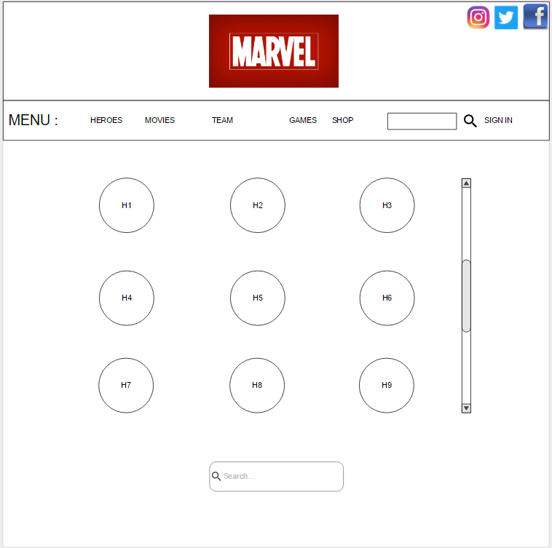

Cette page contient la liste des tous les éléments. Elle est affichée avec les images associées à chaque élément.

Les films sont triés par date afin de respecter la chronologie.

Chaque image renvoie vers une page décrivant l’élément.

# Hero Page

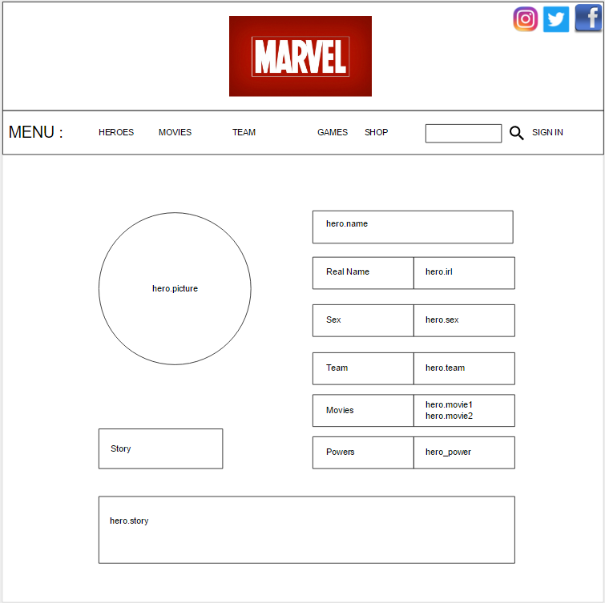

Cette page contient les informations décrivant le heros. Il est possible de cliquer sur la team ou les films pour être redirigé vers leurs descriptions.

# Movie Page

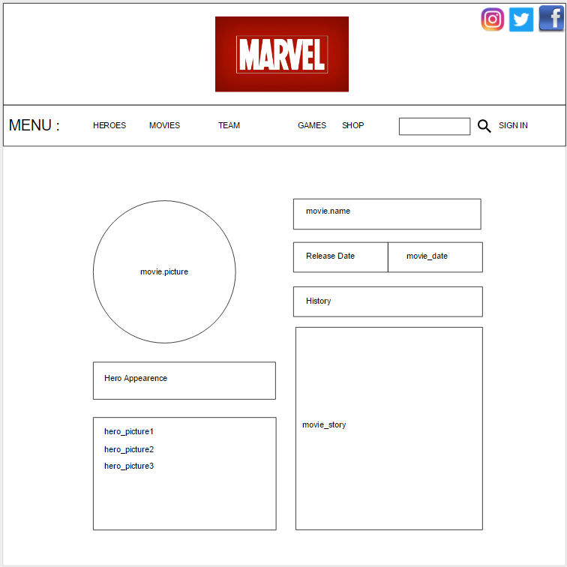

Cette page contient les informations décrivant le film. Il est possible de cliquer sur les héros pour avoir accès à leur description.

# Team Page

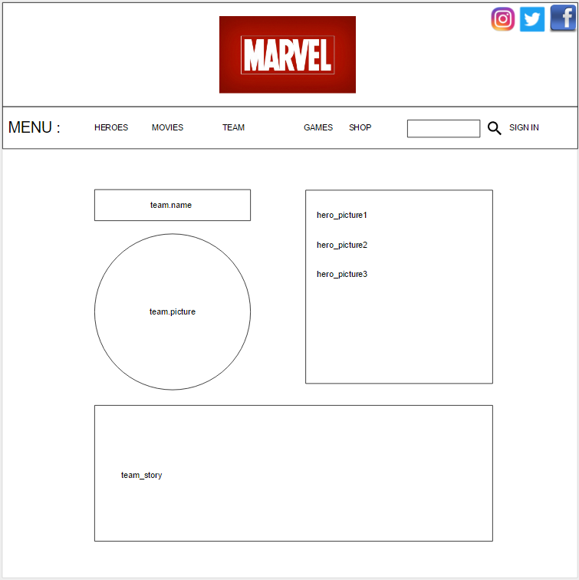

Cette page contient les informations décrivant la team. Il est possible de cliquer sur les héros pour avoir plus d’informations.

DAO

Liste des requêtes SQL pour chaque page

// POUR LES HEROES :

SELECT h.name, h.sex, i.name, m.name, t.team_name, h.picture, h.abilities, h.history, t.picture FROM heroes h INNER JOIN movie_hero mh ON h.id = mh.id_hero INNER JOIN movie m ON mh.id_movie = m.id INNER JOIN team_hero th ON th.hero_id = h.id INNER JOIN team t ON t.team_id = th.team_id INNER JOIN irl i ON i.hero_id = h.id WHERE h.name = "Hulk"

// POUR LES MOVIES

SELECT m.name, h.name, m.picture, m.history, m.date FROM movie_hero mh JOIN heroes h ON mh.id_hero=h.id JOIN movie m ON m.id=mh.id_movie WHERE

//POUR LES TEAM

SELECT t.team_name, t.history, t.picture, h.name, h.picture FROM team t INNER JOIN team_hero th ON t.team_id = th.team_id INNER JOIN heroes h ON th.hero_id = h.id WHERE

//POUR LE MENU MOVIE

SELECT name, picture, date FROM movie ORDER BY date ASC

//POUR LE MENU HEROES

SELECT name, picture FROM heroes

//POUR LE MENU TEAM

SELECT name, picture FROM team